МИНИСТЕРСТВО НАУКИ И ВЫСШЕГО ОБРАЗОВАНИЯ

РОССИЙСКОЙ ФЕДЕРАЦИИ

Федеральное государственное бюджетное образовательное учреждение высшего образования «Вятский государственный университет»

Институт математики и информационных систем

Факультет автоматики и вычислительной техники

Кафедра радиоэлектронных средств

Отчет по лабораторной работе №3

по дисциплине «Цифровые устройства и МЦ»

Вариант 1

|  |  |  |  |  |
| --- | --- | --- | --- | --- |
| Выполнил: | студент группы  ИНБб-3301-02-00 |  |  | И.Д. Щукин |
|  |  |  |  |  |
| Проверил: | Преподаватель |  |  | М.А. Земцов |
|  |  |  |  |  |

Работа защищена с оценкой «_____________» «___»_______ 2025 г.

г. Киров

2025

1. ЛАБОРАТОРНАЯ РАБОТА № 2 ««ПРИНЦИПЫ ВЫПОЛНЕНИЯ КОМАНД ВЕТВЛЕНИЯ, ОРГАНИЗАЦИЯ ЦИКЛОВ И ПОДПРОГРАММ»

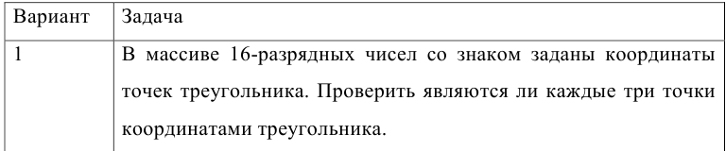

.686

.model flat, stdcall

.stack 100h

.data

a dd 10.1

b dd 12.3

d dd 15.5

; Задаем координаты точек треугольника

points dd 1.0, 1.0, 2.0, 2.0, 3.0, 3.0 ; (x1, y1), (x2, y2), (x3, y3)

.code

ExitProcess PROTO STDCALL :DWORD

Start:

fld points[0] ; x1

fld points[4] ; y1

fld points[8] ; x2

fld points[12] ; y2

fld points[16] ; x3

fld points[20] ; y3

; Вычисляем определитель D

; D = x1 * (y2 - y3) + x2 * (y3 - y1) + x3 * (y1 - y2)

fsub st(1), st(0) ; y2 - y3

fmul st(2), st(0) ; x1 * (y2 - y3)

fst st(3) ; сохраняем результат в st(3)

fsub st(0), st(1) ; y3 - y1

fmul st(3), st(0) ; x2 * (y3 - y1)

fadd st(3), st(0) ; D = x1 * (y2 - y3) + x2 * (y3 - y1)

fsub st(1), st(0) ; y1 - y2

fmul st(4), st(0) ; x3 * (y1 - y2)

fadd st(0), st(1) ; D = x1 * (y2 - y3) + x2 * (y3 - y1) + x3 * (y1 - y2)

; Проверяем, является ли D равным 0

fabs ; Берем модуль D

fldz ; Загружаем 0.0

fcomip st(0), st(1) ; Сравниваем D с 0

exit:

Invoke ExitProcess, 0

End Start



Таким образом, значение M должно быть равно 565.

Вывод: В ходе лабораторной работы были изучены основные принципы работы с ассемблером, включая выполнение арифметических операций, использование циклического сдвига и логических операций, а также взаимодействие с Windows API для вывода информации. Работа с ассемблером позволила глубже понять, как низкоуровневое программирование взаимодействует с аппаратным обеспечением и как реализуются базовые операции на уровне машинного кода.